Муниципальное бюджетное образовательное учреждение дополнительного образования
Центр детского и юношеского туризма и экскурсий «Родник»

Республиканский этап Всероссийского конкурса «Юннат»
Направление «Юные Тимирязевцы»
Номинация «Сам себе агроном»

Тема работы:
«Выращивание картофеля в станице Новосвободной по методу пермакультуры»

Выполнил: ученик 7 класса
ОЦ №3 Майкопского района
Житниковский Олег
Александрович, 13 лет
Руководитель работы:
Житниковский Александр
Вячеславович, педагог
дополнительного образования
МБОУ ДО ЦДЮТЭ «Родник»
Консультант: Житниковская
Ольга Александровна,
учитель биологии
ОЦ №3 Майкопского района

2021 г.
Содержание
- Введение………………………………………………………………..3
- История появления картофеля в России…………………………….4
- Агротехника выращивания картофеля………………………………5
- Выращивание картофеля с помощью пермакультуры…………….6
- Принципы создания симбиотической агрокультуры………………7
- Практическая часть…………………………………………………..7
  - Создание «теплых» грядок для картофеля……………………7
  - Посадка клубней картофеля…………………………………..7
  - Появление первых всходов……………………………………8
  - Цветение картофеля…………………………………………..8
  - Прополка и окучивание картофеля…………………………..8
  - Борьба с вредителями…………………………………………9
  - Удобрения……………………………………………………..10
  - Образование клубней…………………………………………11
- Заключение……………………………………………………………11
- Литература и источники……………………………………………..12
- Приложение …………………………………………………………..13

Введение
Изучая историю России в этом году, я прочитал удивительные факты появления картофеля в России. Столько интересных моментов открылось передо мной. Было это ранней весной. С вопросом о том, как выращивают картофель в настоящее время, я обратился к своей маме. Она учитель биологии, давно увлекающаяся поиском разных методик для увеличения урожая на приусадебном участке. Так уж сложилось, что помогать со сбором урожая для меня привычное дело, а вот присутствовать при посадке не доводилось ни разу. Для себя давно отметил, что урожай в разных участках огорода имеет разные не только количества картофелин в одном кусте, но и вес. Вот и заинтересовал меня вопрос об увеличении урожайности картофеля. Оказывается, на это влияют различные факторы: освещенность участка, влагонаполняемость почвы, продуваемость ветром, сама почва и многое другое. Даже растения-предшественники и спутники зачастую могут, как помогать с питательными веществами, так и замедлять рост основной культуры.
В рассказе обо всем этом мелькнуло слово «пермакультура», которое меня очень заинтересовало. Так родилась идея опытным путем проверить, как влияют другие растения на урожайность картофеля и потребность внедрить некоторые техники пермакультуры.
Цель работы: изучить агротехнику выращивания картофеля, внедрить методы пермакультуры при выращивании картофеля на приусадебном участке
Задачами определены следующие направления:
- познакомиться с историей появления картофеля в России;
- изучить агротехнику картофеля в южных регионах России;
- познакомиться в методикой пермакультуры;
- внедрить техники пермакультуры во время выращивания картофеля на своем приусадебном участке.
Объект исследования: картофель
Предмет исследования: пермакультура, как способ повышения урожайности картофеля.
Гипотеза: внедрение методики пермакультуры позволит повысить урожай картофеля.
Методы: техники пермакультуры, наблюдение, сравнение, анализ полученных данных, методы агротехники выращивания картофеля.
Сроки исследования: март – сентябрь 2021 года.
История появления картофеля в России.
Картофель в Россию прислал Петр I, находясь в командировке в Нидерландах. Графу Шереметьеву достался мешок с клубнями, с четким указанием начать выращивать это растение. Но при Петре I распространения эта культура не получила. Хотя на балах можно было часто видеть в качестве украшений цветы картофеля. Но при выращивании картофеля и употреблении в пищу, люди травились. Оказывается, в пищу шли ягоды картофеля. По мере созревания они становились белыми и приобретали аромат земляники. Но! В них в большом количестве содержится алкалоид – соланин, ядовитое вещество, которое и являлось причиной отравлений. Позже было замечено, что некоторые крестьяне кушают то, что находилось под землей после уборки урожая картофеля. Им было жалко выбрасывать такие красивые и крупные клубни, а распробовав на вкус, еще и ждали, когда дадут указ после сбора цветков, удалять растения с огорода.
Во время царствования Анны Иоановны на балах стали подавать распаренный картофель. Но посыпали его сначала не солью, как принято у нас, а сахаром. Это было редкое и лакомое блюдо.
Отношение к картофелю было неоднозначным. Староверам было запрещено употреблять и выращивать эту культуру, которую называли даже «чёртово яблоко» от немецкого - «крафт тойфельс» (чертова сила).
Крестьяне по-прежнему предпочитали репу и редьку. А в истории России известны даже картофельные бунты. Но при Николае первом, во время голода из-за неурожая зерновых, было приказано в обязательном порядке засадить поля картошкой, что позволило картофелю получить признание и распространение.
В настоящее время картофель распространен по всей России. Его научились выращивать даже в северных регионах, а там, где его вырастить невозможно, все равно в запасах провизии не обойдется без мешка, другого, картофеля. Из картофеля готовят огромное количество блюд, его используют и в лекарственных целях, а также для получения крахмала.

Агротехника выращивания картофеля
Картофель – ценнейшая культура в нашей стране. Он богат витаминами и микроэлементами, а также содержит крахмал в больших количествах. Но это не корнеплод. Клубни картофеля – это видоизмненные подземные побеги.
Выращивание картофеля в южных регионах нашей страны имеет ряд трудностей. Это обусловлено тем, что почвы здесь плодородные, но глинистые, которые в летнюю жару высыхают и плохо поддаются рыхлению, частые сухие ветры, малые и неравномерные осадки. Все это способствует формированию клубней небольшой массы.
Картофель – растение семейства пасленовых. Родиной данной культуры является Южная Америка. Самыми оптимальными условиями для развития и активного роста картофеля будут следующие:
- окружающая температура в пределах +15-22°С;
- хорошо освещенное место для посадки;
- рыхлая почва с нейтральным показателем рН 5,5-7;
- регулярное увлажнение без излишка жидкости.

Если на огороде или на участке имеется тяжелая глинистая, подзолистая земля, то соответственно такое грунт не подойдет для выращивания картофеля. Также не стоит сажать овощ в заболоченные, подтопленные места, в грунты, где имеется избыток влаги. В таких субстратах корнеплод также не даст хороших результатов, если попросту не сгниет.

Среди уже известных и распространённых способов посадки картофеля:
посадка мотоблоком;
посадка под солому;
размножение семенами;
выращивание в ящиках, коробах, мешках.

Не только от методов посадки зависит урожайность картофеля, но и от других факторов:
- выбор урожайного сорта, подходящего именно для региона посадки;
- своевременное удаление сорняков и вредителей;
- добавление в грунт питательных веществ;
- правильный выбор места и земли;
- оптимальные температурные условия, при температуре ниже +15° и выше +25°С процесс клубнеобразования приостанавливается;
- обязательное окучивание кустов.

А наоборот, приемлемой грядкой для высадки считаются участки земли, где прежде росли: тыква, кукуруза, бобовые, свекла, капуста. Не нужно выбирать места, где в прошлом году были томаты, перец, баклажан. Это связано с тем, что грунт после них инфицирован грибками, в частности фитофторой. Рекомендуется ежегодно менять место для посадки картофеля.

При выращивании картофеля используют такие органические удобрения, как торф; компост; перегной; птичий помет; навоз. Примерное количество веществ от 5-10 кг на кв.м участка.
После сбора урожая применяют химические минеральные препараты: азотные, калийные, фосфорные. Однако они более концентрированные, их нужно значительно меньше, чем органических – 20-30 г на кв.м. Во время роста растения дополнительные питательные вещества вносить не следует, большая концентрация их в грунте может отразиться на качестве урожая.

Посадка клубней осуществляется на глубину 15-20 см. междурядья – 50 см., между лунками – 25-30 см.

Выращивание картофеля с помощью пермакультуры
Пермакультура (от англ. permaculture — permanent agriculture — «Постоянное сельское хозяйство») — подход к проектированию окружающего пространства и система ведения сельского хозяйства, основанные на взаимосвязях из естественных экосистем.
Пермакультура является одним из широко распространённых направлений развития органического земледелия и предполагает создание самофункционирующей замкнутой системы производства сельскохозяйственной продукции, в которой используются и традиционные сельскохозяйственные методы, и современная наука и техника
Пермакультура Хольцера - это экологический вид сельского хозяйства, в основе которого – воссоздание естественных экосистем и водного баланса; агробиоценоз, многообразие культур и многофункциональность всех элементов в хозяйстве любого масштаба, от крупной фермы до личного подсобного хозяйства или обычного дачного участка.
Известными пропагандистами пермакультуры являются австрийский фермер Зепп Хольцер, японский фермер и философ Масанобу Фукуока и австралийский учёный, пропагандист пермакультуры Билл Моллисон.
Основой пермакультуры является грамотное функциональное проектирование (дизайн) компонентов, из которых строится конкретная система (огород, приусадебный участок, парк, экопоселение и прочее). Грамотность такого дизайна определяется достаточным знанием о свойствах и особенностях каждого составляющего (плодовые деревья, хозяйственные постройки, зелёные изгороди, пруды) и умением установить связи между ними таким образом, чтобы повысить эффективность их обслуживания человеком и, соответственно, уменьшить трудозатраты на обслуживание.

Принципы создания симбиотической агрокультуры
- Совместимость растений
- Выращиванние растений в смешанных и уплотнённых посадках.
- Корнеоборот.
- Компостирование в высоких холмистых грядах.
- Мульчирование.
- Выращивание по дернине, по целине, без глубокой почвообработки.
- Биологическая защита. Использование растений с фунгицидными и бактериальными свойствами.
- Микроклимат. Солнечные ловушки.
- Повышение инсоляции и температуры за счёт линз воды.
- Ветрозащита, накопители тепла.
- Создание природосообразных водоемов.

Практическая часть
Для проведения опытной работы был выделен участок размером 10 на 15 метров. Он был разбит на две половины. Одна из них – это опытная грядка, вторая – контрольная. Часть участка периодически затапливается во время сильных дождей. Она попала и в опытную и контрольную грядки.

Создание «теплых» грядок для картофеля.
На опытной грядке была выкопана лунка глубиной 35 – 40 см., на дно которой заложили сначала старые ветки, оставшиеся с осени после обрезки сада. Затем прошлогоднее сено, листья. Верхний слой – перегнивший компост. На участке, который периодически затапливается, слой из веток и сена был сделан выше.
Посадка клубней картофеля
Посадка клубней картофеля производилась на верхний слой компоста. Между клубнями оставляли расстояние 30 см. для посадки отбирались здоровые клубни, не поврежденные заболеваниями, обращалось внимание на количество «проснувшихся» глазков. Один ряд картофеля был посажен из клубней, порезанных на три части, но с сохранением почек.
Расстояние между рядами сделали 70 см для хорошей продуваемости участка.Всего получилось 4 ряда.
Картофель присыпали золой и накрыли перегноем толщиной 15 см.

На контрольной грядке расстояние между рядами 50 см. расстояние между клубнями 20 см. Картофель также присыпали золой, закрыли землей на глубину 15 см.
Посадку картофеля произвели 15 апреля.
Появление первых всходов.
На опытной грядке первые всходы появились через 14 дней. Через три с половиной недели наблюдалось дружное прорастание всех клубней.
На контрольной грядке первые всходы появились спустя три с половиной недели. Дело в том, что в конце апреля было существенное похолодание и выпадало много осадков. Наблюдались небольшие ночные заморозки. Таким образом, это говорило о том, что погодные условия влияют на скорость прорастания картофеля.
Цветение картофеля.
На опытных грядках визуально хорошо отмечается развитие растений. Кусты темно-зеленого цвета, даже на заболоченном участке. На контрольных грядках растения намного ниже. В местах скопления почвенной влаги растения светло-зеленого цвета, намного ниже, чем остальные в ряду. Наблюдается раннее цветение некоторых цветов. Спустя два месяца после посадки и месяца после появления первых всходов.
На опытном участке цветение не наблюдается.
Прополка и окучивание картофеля
Прополку производили каждые две недели. На опытной грядке из прополотых сорняков делали мульчу. На контрольной грядке сорняки удалялись.
Окучивание картофели производили каждый раз после прополки. На опытной грядке старались насыпать больше слой земли, чтобы максимально прикрыть зеленые побеги. Иногда растение вместе с листочками засыпалось заново землей.
Очень важно понимать, что прополка грядок от сорняков ничего общего с окучиванием не имеет. Это совершенно разные процессы.

Борьба с вредителями.
Для картофеля самый злейший враг среди насекомых – это колорадский жук, завезенный в Россию вместе с картофелем в трюме корабля в конце 18 века. К сожалению, в природе мало животных, которые питаются взрослыми жуками и их личинками. Взрослый колорадский жук покрыт прочным панцирем, а за время питания картофелем накапливает в себе ядовитые вещества.
Личинки колорадского жука мягкотелые, но такие же «невкусные» для многих животных. Но все-таки мы нашли способ.
Многие клопы, хищные клещи, божьи коровки и др. активно поедают личинок колорадского жука и яйца.
На протяжении месяца я собирал божьих коровок в округе и приносил их на свои грядки. Также просматривал нижнюю сторону листьев картофеля на наличие яиц. Яйца колорадского жука ярко-оранжевые и легко заметны.
Когда из яиц вылупились личинки, то я продолжил приносить божьих коровок, а также различных клопов. Но не забывал и собирать вручную попавшихся мне личинок.
В одной статье в интернете по этой теме я прочитал, что домашняя птица, если ее «надрессировать» активно поедает и взрослых жуков и личинок. На самом деле дрессировка заключается во включении в пищевой рацион птицы личинок и жуков с раннего детства. Надрессированные куры, индюки и цесарки с удовольствием съедят вредителей. Правда куры могут разрывать ямы на грядках, а вот цесарки аккуратно съедят ещё и яйца этих насекомых.
У нас домашней птицы нет, поэтому я обратился к поиску растений, которые помогли бы мне в решении этого вопроса. И ответ был найден.
Бархатцы. Запах этих цветов отпугивает многих вредителей, включая колорадского жука.
На опытных грядках я высадил рассаду бархатцев на расстоянии 30 см друг от друга. Дело в том, что колорадский жук подлежит уничтожению, но он может перелететь с других участков на мой, чего я допускать не хотел.
С этой же целью рядом с опытными грядками был высажен чеснок.
В итоге на 12 июня на опытных грядках кусты картофеля практически не повреждены этим жуком. Личинок минимальное количество, а взрослых насекомых НЕ ОБНАРУЖЕНО!
На контрольных грядках много кустов картофеля повреждены личинками колорадского жука. Некоторые растения съедены до стеблей.
Напоминаю, что вручную я собирал жуков со всех грядок примерно через один-два дня. Складывалось ощущение, что они нападали на один куст и за ночь его съедали.
Удобрения.
Во время выращивания овощных культур необходимо вносить минеральные и органические удобрения для нормальной жизнедеятельности растений. Из минеральных удобрений часто используют суперфосфат, селитру и др. Ведь растения больше всего нуждаются в азоте. Он помогает быстро набирать зеленую массу растения. Фосфор делает плоды вкусными и сладкими, повышает урожайность растений. Для этого же необходимы и органические удобрения.
В нашей семье принято вносить минимальное количество минеральных удобрений в почву. Избыток нитратов может негативно сказаться на здоровье. А избыток удобрений в почве вообще может погубить растения.
Осенью мы вносим фосфатные удобрения на грядки и подкармливаем деревья и кустарники по всему участку. Обычно этого было достаточно. Ведь в течение года при уходе за огородом мы используем метод мульчирования.
Старая трава, сорняки, листья деревьев укладываются вокруг растений. Это не только насыщает почву микроэлементами, но и способствует накоплению влаги, а также не дает сорнякам расти с такой высокой скоростью. Но местные жители таким способом не пользуются. Наоборот, над нами даже посмеиваются, что, мол, развели бардак на огороде – все в сухих сорняках. Поэтому на контрольных грядках в этом году мы не использовали мульчирование. На опытных грядках и в междурядьях, и вокруг растений постоянно выкладывались срезанные растения.
Наблюдалось значительное уменьшение сорной травы, а в некоторых местах, где слой мульчи был толстым, сорняков не наблюдалось вообще. Перед прополкой мульча отодвигалась поближе к растениям. И прополка сводилась практически к рыхлению и быстрой работе, не требующей больших усилий и времени. Учитывая, что этот участок был возведен в прошлом году на не возделываемой земле с сильным дерном и видовым разнообразием луговых растений, это было отличным показателем.
Для насыщения азотом на опытной грядке был посеян горох. Известно, что все бобовые образуют на своих корнях симбиоз с клубеньковыми бактериями (узнал на уроках биологии, было интересно проверить опытным путем), которые фиксируют свободный азот и переводят его в соединения, так необходимые для растений.
На контрольной грядке растения зеленые, в затопляемом месте, как уже отмечалось, светло-зеленого цвета.
На опытной грядке ВСЕ растения темно-зеленого цвета. Стебли картофеля толстые, здоровые, имеют много листьев, что положительно влияет на фотосинтез, а значит, улучшает качественный состав клубней картофеля.

Образование клубней
Клубнеобразование у картофеля происходит сразу после появления первых корней на посадочном материале. Масса клубней и вкусовые качества зависят уже от физиологии растения, сорта картофеля и развития растения.
На сайте для дачников нашел информацию, что клубнеобразование прекращается при установлении температуры воздуха выше +25 ⁰С. С целью проверки данной информации я сделал дополнительную грядку, засадив её картофелем 10 июня, когда средняя температура воздуха днем в нашей местности достигает +24 - +28, но бывают дни с температурой воздуха больше +30⁰С. Я думаю, что тема для очередной опытной работы.
На опытной грядке было выкопано два куста. Клубнеобразование идет прекрасно. Наблюдается много молодых клубней, густо растущих от посадочного клубня.
На опытной грядке выкопано также два куста. Обнаружено минимальное развитие клубней. Наблюдается небольшое утолщение корней, из молодых клубней - 2-3 штуки на посадочном клубне.
Сбор урожая планируется через месяц, но уже сейчас понятно, что клубнеобразование на опытной грядке преуспело по сравнению с контрольной. Молодые клубни, которые мы выкопали для контроля протекания опыта, мы употребили в пищу. Он был очень вкусным и нежным. Мне кажется, что именно из-за того, что я сам его вырастил!

Заключение
В процессе использования различных техник метода пермакультуры отмечены положительные результаты не только по количеству урожая, но и наличия вредителей. Созревание урожая произошло на месяц раньше. Помимо этого хотелось бы отметить, что мы искали наименее энергозатратные способы выращивания овощных культур. И если не первый взгляд возделывание с помощью пермакультуры энергоемкий процесс, то в последующем уходе за растениями становится ясно, что это только на первом подготовительном этапе.
Становится очевидным, что достаточно в один год заложить теплые грядки (а их можно делать и высокими), и у вас освободится много времени во время ухода за своим огородом, полива, прополки и окучивания.
Использование данного метода позволило справиться с такой проблемой, как затапливаемость участка. Картофель не любит долгие застои воды. Растения на таких местах вырастают слабыми, светло-зелеными с тонкими стеблями и минимальным количеством листьев. На теплых грядках, где оказалось много веток и сена, а также компоста почва получилась рыхлой, хорошо аэрируемой, что значительно повысило урожайность растений.
И, безусловно, нельзя умолчать о прекрасных результатах в вопросе о вредителях. Колорадский жук даже не приблизился к грядкам, где росли бархатцы и чеснок.
Гипотеза, которую мы двигали вначале исследования, полностью подтвердилась. Внедрение различных методов пермакультуры значительно увеличило урожай картофеля, а также позволило бороться с сорняками и вредителями без применения пестицидов и гербицидов. Осталось теперь рассказать об этом исследовании местным жителям и увлечь их новой практикой возделывания так полюбившейся всем картошечки!

Литература и источники
- Акимова, Ю. А. Перспективы развития органического сельского хозяйства в России : ФГБОУ ВПО «Мордовский государственный университет имени Н.П. Огарёва» / Ю. А. Акимова, Т. М. Полушкина // Современные проблемы науки и образования : журн.. — 2015. — № 2, часть 1.
- Агрономическая тетрадь. Возделывание картофеля по интенсивной технологии/ Под ред. Хлевного Б.Ф. - М.: Россельхозиздат, 1996.-96 с.
- Агротехника высоких урожаев картофеля/ Камераз А.Я.-М.: Главиздат,1954,-191 с.
- Интенсивная технология производства картофеля/ Замотаев А.И.-М. Росагропромиздат,1989,-300 с.

Источники:
- https://rusfermer.net/ogorod/korneplody/kartofel/agrotehnika Русский фермер © Портал для хозяев своей земли: фермеров, дачников и огородников
- https://ru.wikipedia.org

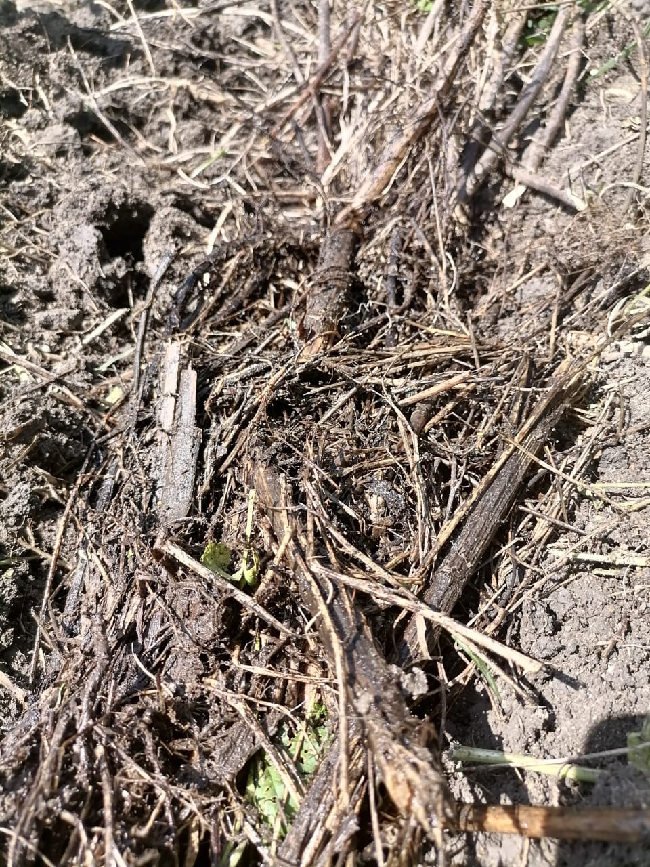
Приложение
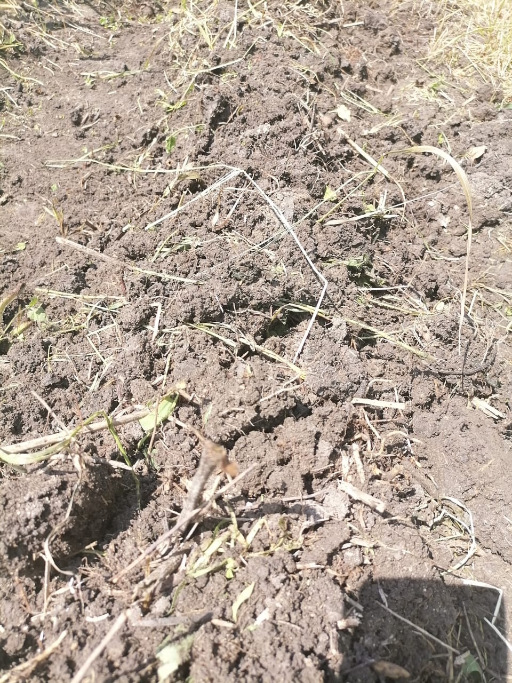

Фото 1.создание «теплых» грядок
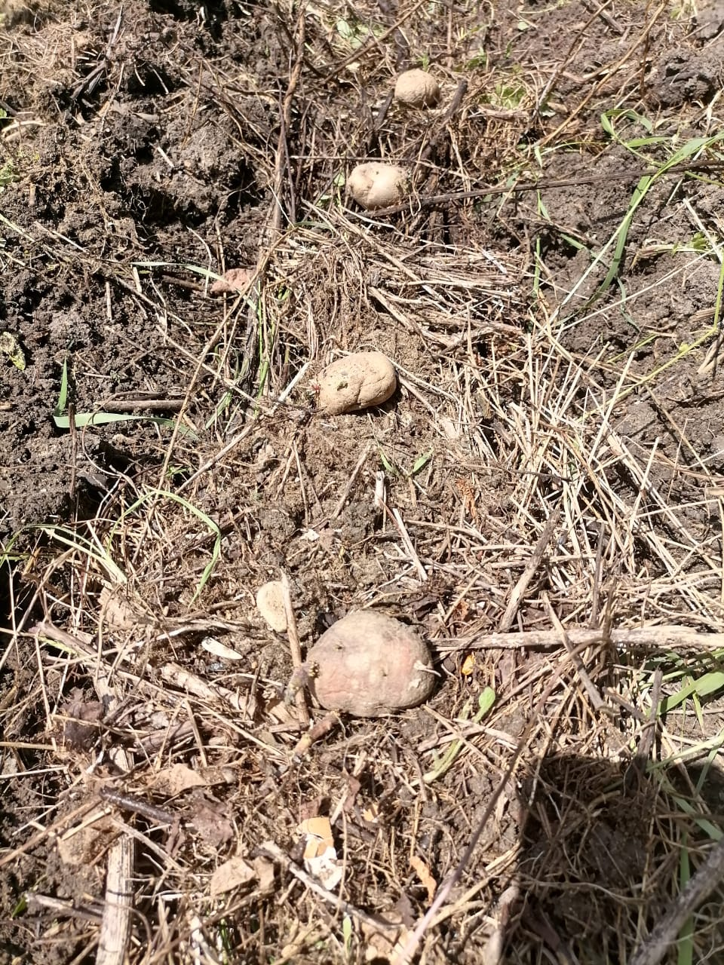

Фото 2. Посадка картофеля

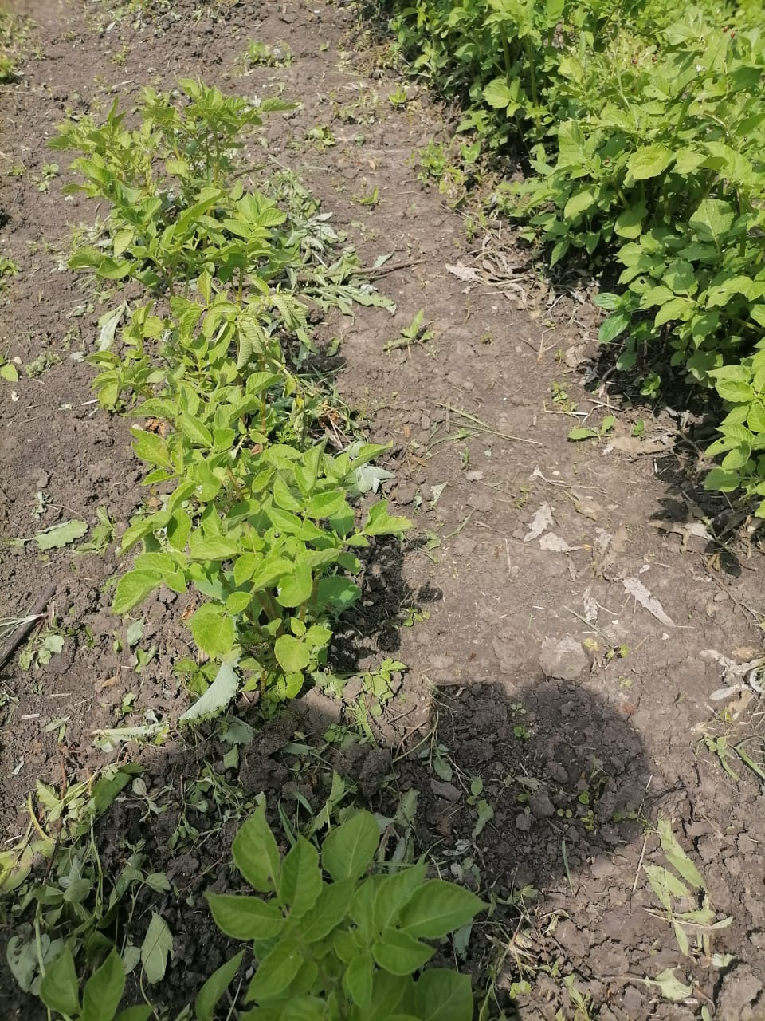
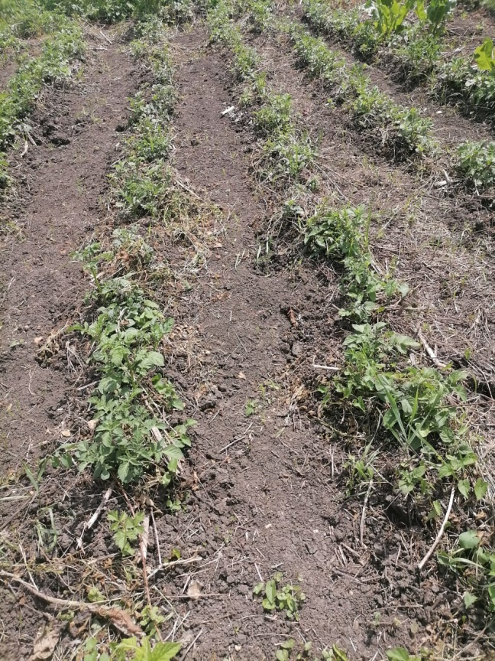

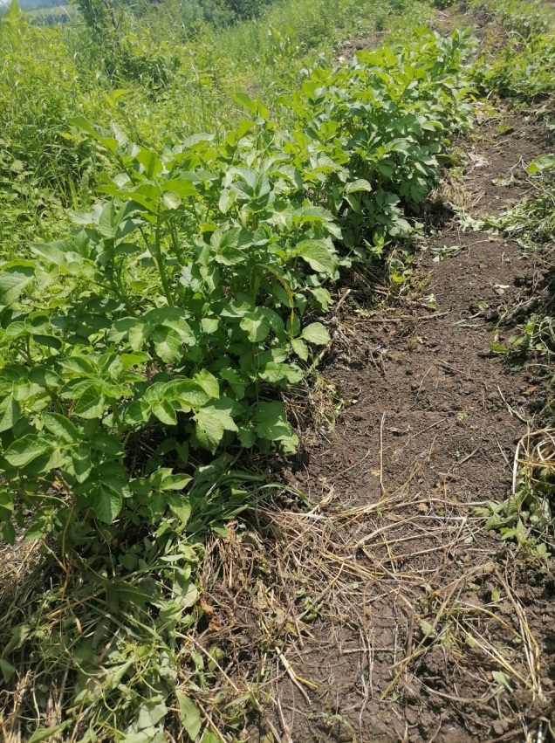
Фото 3. Контрольная грядка. Справа хорошо видны растения на участке, где почва чаще всего затапливается во время дождей
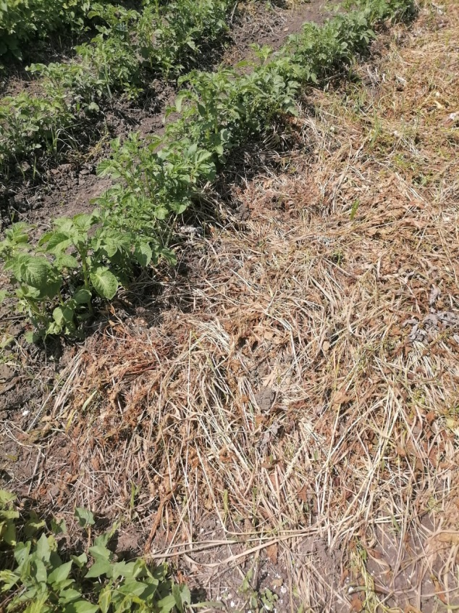
Фото 4. Опытная грядка. Мульчирование (справа)
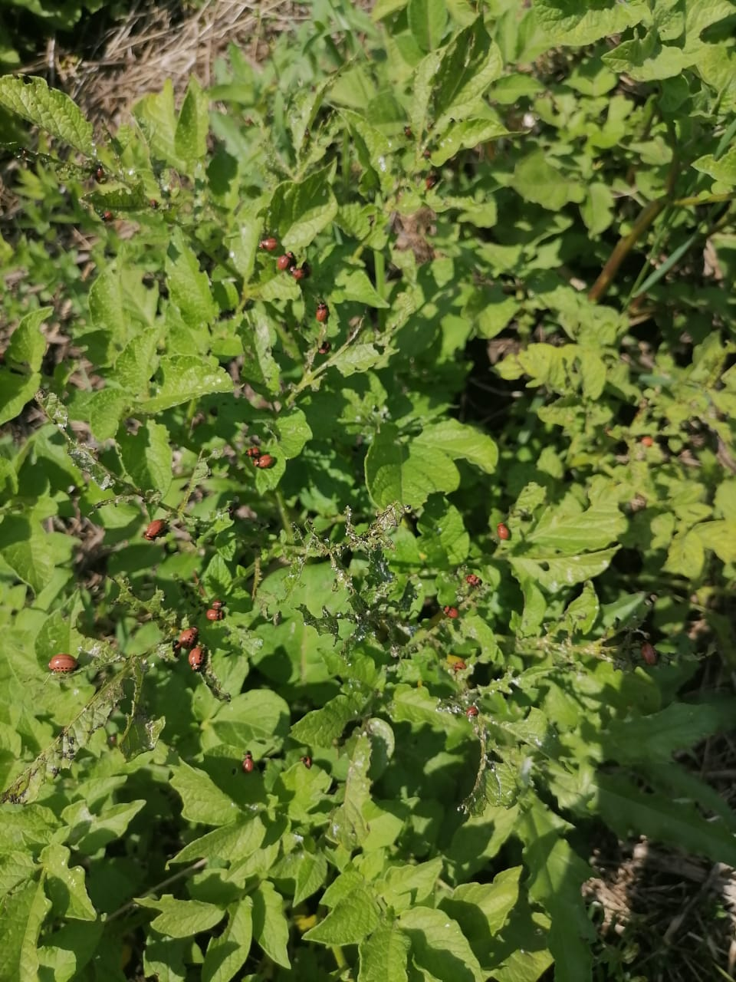

Фото 5. Вредители (личинки колорадского жука) на контрольной (слева) и опытной (справа) грядках.

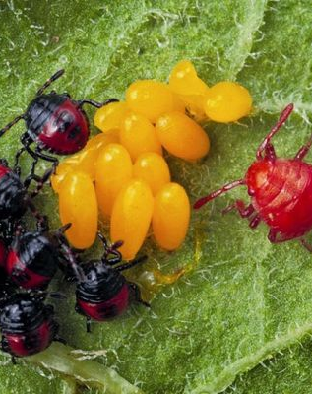
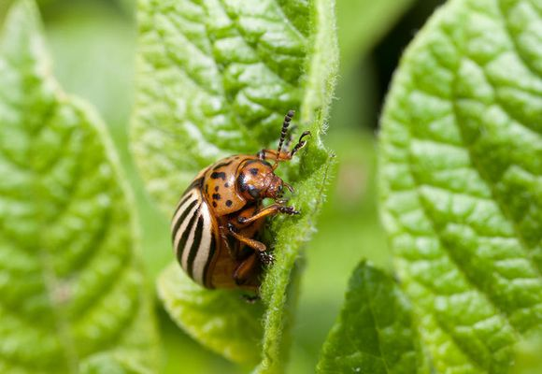
Фото 6. Борьба с вредителями с помощью других насекомых и хищных клещей
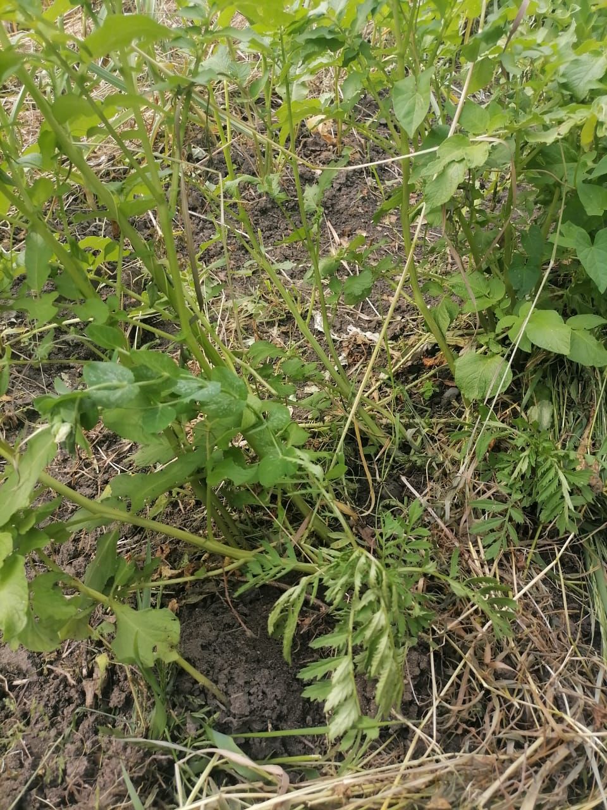
Фото 7. Растения гороха и бархатцы среди посадок картофеля
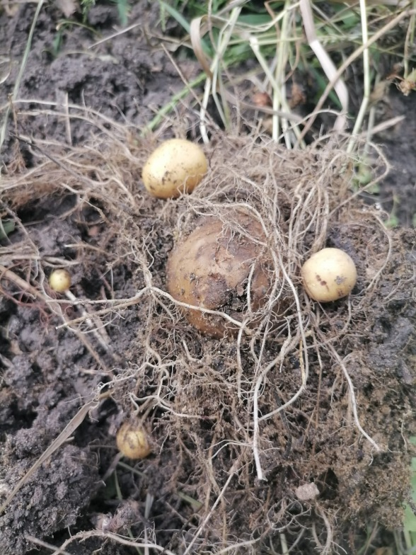
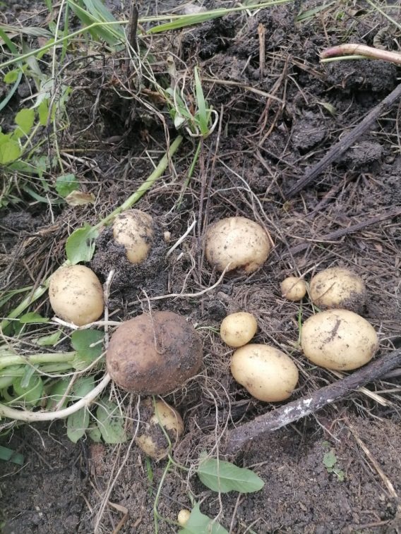

Фото 8. Урожай картофеля, взятый 12 июня для сравнительного анализа проведения опыта. Контрольная грядка (слева) и опытная грядка (справа)

Источник: https://rusfermer.net/ogorod/korneplody/kartofel/agrotehnika Русский фермер ©
https://ru.wikipedia.org

